1.Node 官方介绍：
Node.js 是一个基于 Chrome V8 引擎的 JavaScript 运行环境，V8引擎执行Javascript的速度非常快，性能非常好。
Node.js 使用了一个事件驱动、非阻塞式 I/O 的模型，使其轻量又高效。
Node.js 的npm包管理 ，在开发程序时 可以直接使用第三方包，无需自己写复杂的代码 这样利于开发，实现要什么功能 拿什么包的需求

解释：
V8 :是 Google 开源的高性能的 JavaScript 引擎，v8是由 C++ 编写 （JavaScript 引擎 指的是一套支持js代码运行的程序）
事件驱动 :就是根据发生的事件 来执行相应的代码 或调用相应的资源 使得不断出现的事物得到解决 简单的说就是用事件去驱动(触发)程序的发生

阻塞I/0: i/o 表示 文件的输入/文件的输出 是input/output 的缩写，阻塞i/o 通常表示的是文件操作 ，比如在传统文件操作中 必须第一个文件
操作完以后 才会继续执行后面的代码操作第二个文件，这样第二个文件的操作就收到了阻塞

非阻塞I/O:理解了阻塞I/O，非阻塞I/O就好理解。非阻塞I/O是程序执行过程中，I/O操作不会阻塞程序的执行，也就是在I/O操作的同时，继续执行其他代码
操作后面的文件

Npm：是随同NodeJS一起安装的包管理工具，作用是 用户可以从npm官网 下载别人编写的第三方包 到本地使用

- Node 简述 简单的说 Node.js 就是运行在服务端的 JavaScript ，如果你是一个前端程序员，你不懂PHP或Java 等老的后端编程语言，
然后 在面试中 或 工作中 又要求你了解一个后端语言的内容 或 你想创建自己的后端服务器，那么可以使用Node.js来创建后端服务器
node在现实工作中 通常用来 当做简单的服务器使用 或 前端开发环境来使用

- 学习目标
1.掌握http请求、ajax等核心技术
2.利用node创建后端服务器，让大家知道 后端服务器与数据库 的 工作流程 并实现像后端那样对数据的增删改查，这样在前端面试中 了解后端就算一个加分项 这样增加竞争力
3.利用node配置前端开发环境 学会使用npm 为后面学习的 前端框架做准备 如vue

2.node安装：
- 我们以node作为服务器环境，以mysq作为数据库，先要安装node 和msyql
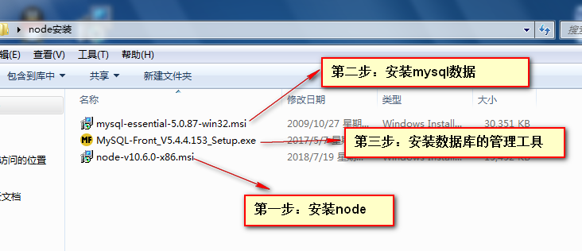
3.node服务创建及配置
------1.先安装 express-generator脚手架（脚手架就是一个工具 用来创建服务器的基本目录的） 命令工具：F:\>npm install express-generator -g
------2.使用脚手架 创建项目目录km ：F:\>express --view=no-view km 或 使用less 作为样式 ：F:\>express --view=no-view --css=less km
------3.进入创建的项目目录：F:\>cd km
------4.安装服务器需要的依赖包：F:\km>npm install
------5.启动服务器：F:\km>npm start
------6.在浏览器中输入网址查看服务器：http://127.0.0.1:3000/
详细可查看官方：http://www.expressjs.com.cn/starter/generator.html
//npm cache clean

通过以上的创建会自动生成以下目录：
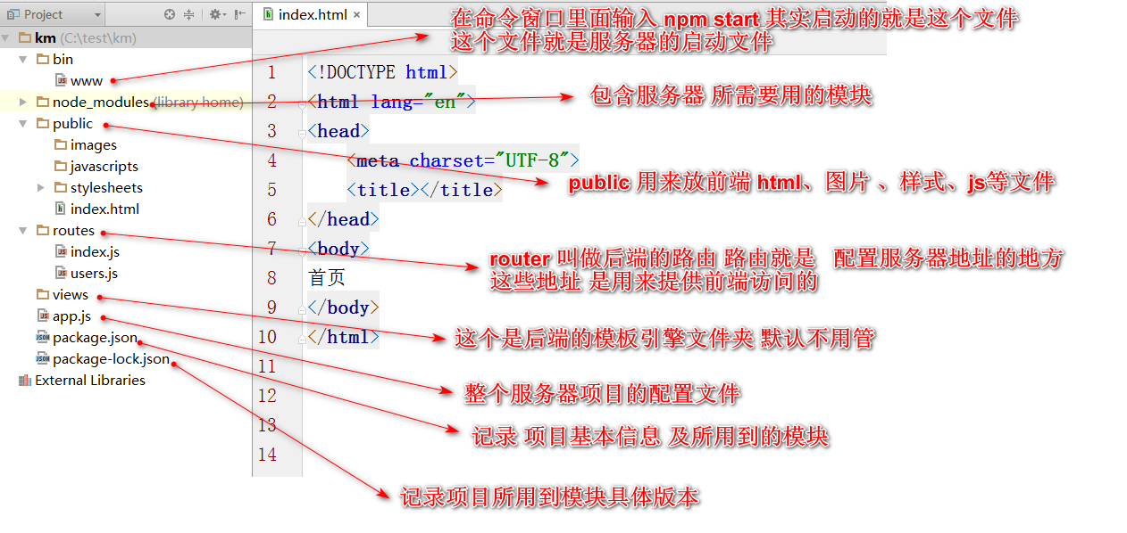

其中 部分文件解释如下：
1.app.js文件
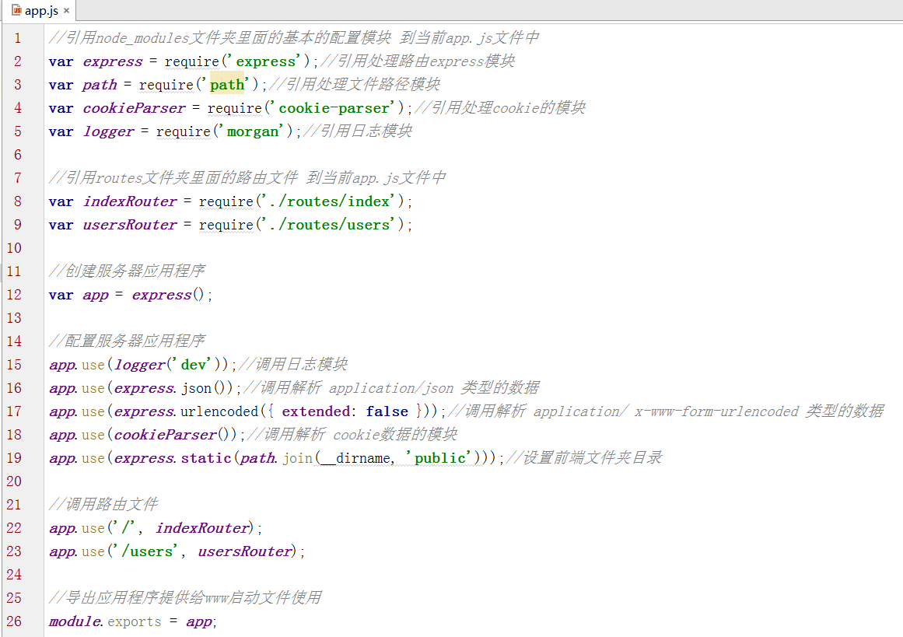

- 路由文件
后端路由是什么？路由就是定义后端接收请求地址的地方，路由 可以根据前端发送请求的地址 来相应的执行不同的函数进行响应，
路由文件就是做这样的事情的
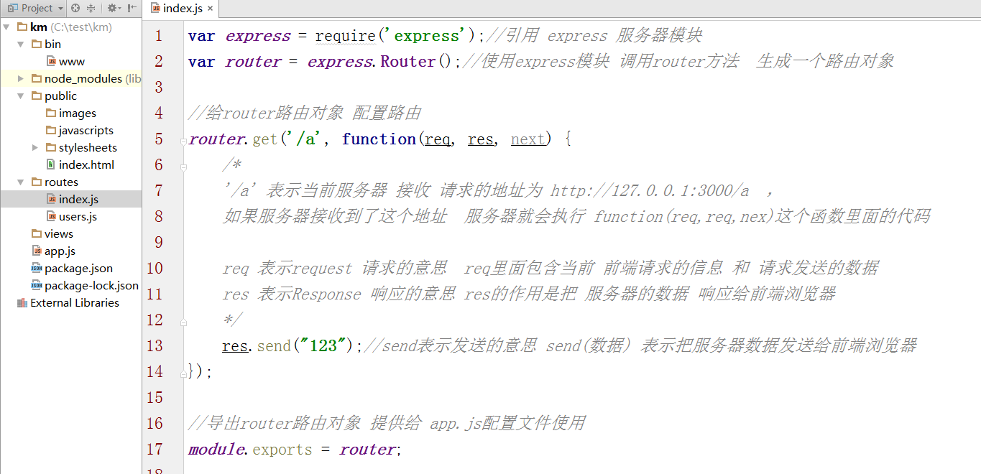
4.package文件
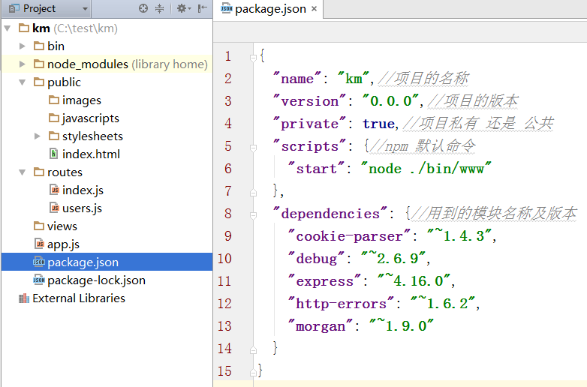

5.www服务器启动文件 里面可以更改端口号 默认端口是3000
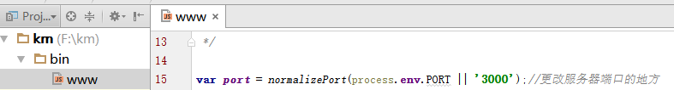

4.node服务器 请求与响应
- http及http请求介绍(面试中通常会问到)
HTTP协议是 超文本传输协议 （超文本就是我们学的html）,是用于 从服务器 传输网页 到 本地计算机浏览器上 的 传送协议。
浏览器作为 HTTP客户端 通过URL地址 向HTTP服务端 发送http请求， HTTP服务端收到请求地址后 再向HTTP客户端发送响应网页数据 提供浏览器显示
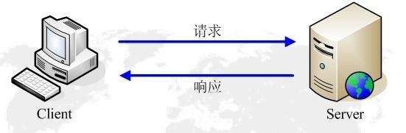
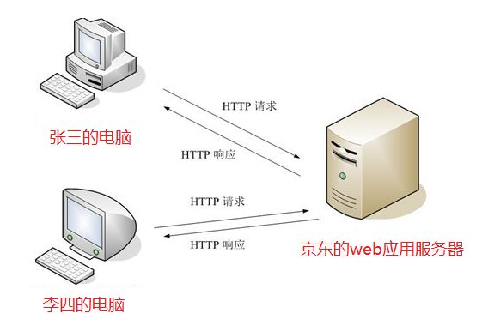

请求（request）
浏览器客户端 通过url地址发送http请求 到服务器 其中请求的消息包括以下内容：
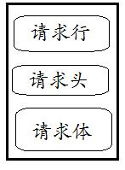
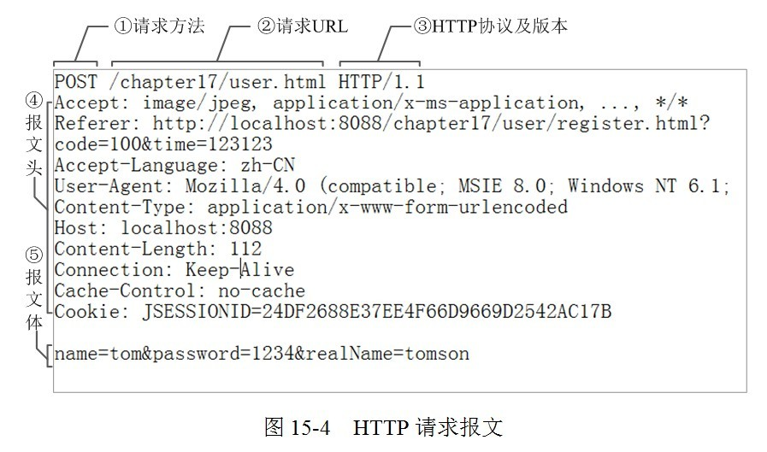

具体可以看控制台：
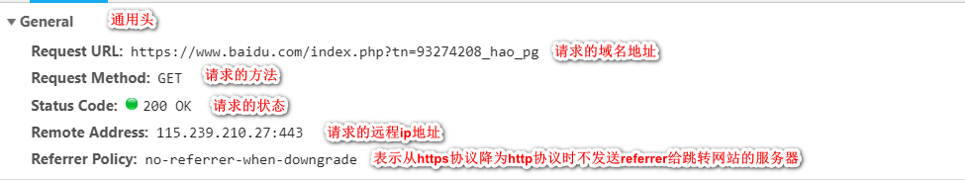
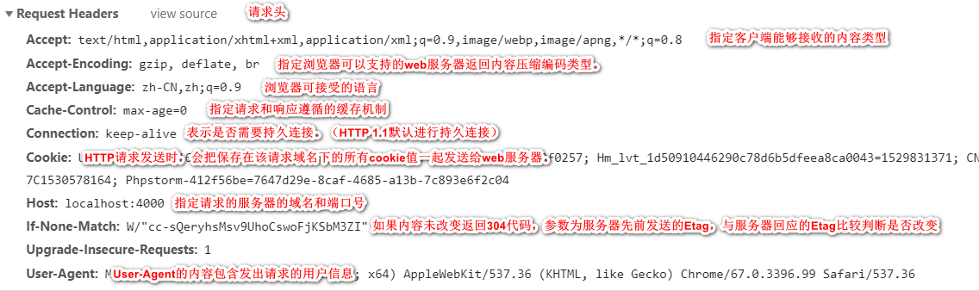

http请求有两种方式：get 和post
get请求：就是把请求的地址及数据 附近在url地址上发送给服务器，比如我们平常在浏览器中输入网址 进入网站 这个过程就是get请求
GET请求，请求的数据会附加在URL之后，以?分割URL和传输数据，多个参数用&连接。

post请求: 就是把请求的 地址及数据 隐藏在后台发送给服务器

两种请求的区别:
（1）post更安全（不会作为url的一部分，不会被缓存、保存在服务器日志、以及浏览器浏览记录中）
（2）post发送的数据更大（get有url长度限制，URL 的最大长度是 2048 个字符，post无限制 当然有些服务器有限制但是可以设置）
（3）post能发送更多的数据类型（get只能发送ASCII字符，post没有限制。允许二进制数据）
（4）post比get慢
（5）post用于修改和写入数据，get一般用于查询数据和读取数据
（6）post安全性比get安全性高
（7）post请求的数据不会显示在地址上， get请求的地址会显示在地址上
（8）post请求不能通过地址栏输入url地址发送

http状态码含义：
200 OK 服务器成功处理请求
301/302 Moved Permanently（重定向）请求的URL已移走。响应报文中应该包含一个Location URL，说明资源现在所处的位置
304 Not Modified（未修改） 客户的缓存资源是最新的，不再重新请求而使用已缓存内容，清除浏览器缓存之后才会再次向服务器发送请求
(可以使用js在请求的url后加上一个随机数Math.random使得每次的url都不一样，保证客户端每次都向服务器请求数据而不使用缓存)
404 Not Found 未找到资源
501 Internal Server Error 服务器遇到错误，使其无法对请求提供服务 未实现
500 内部服务器错误

响应(response)
服务器 响应 客户端 响应包含三个以下部分：
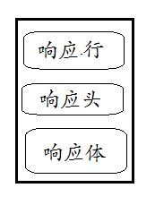
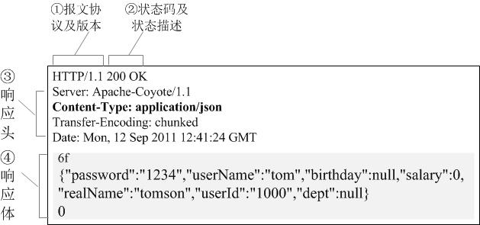

①报文协议及版本；
②状态码及状态描述；
③响应报文头，也是由多个属性组成；
④响应报文体，就是后端传过来的数据

详细可以看控制台：
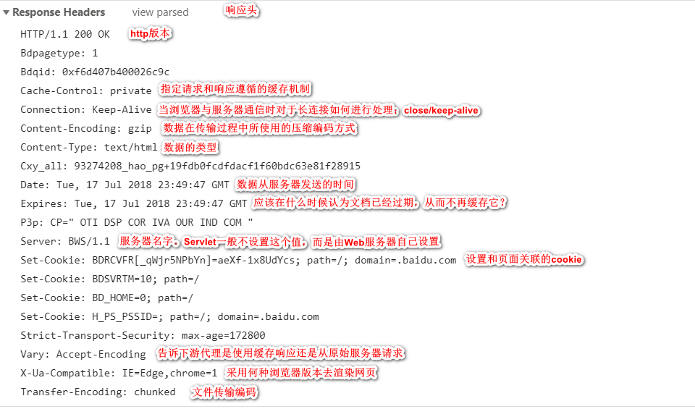

Node请求的实际案例：
【Get请求】
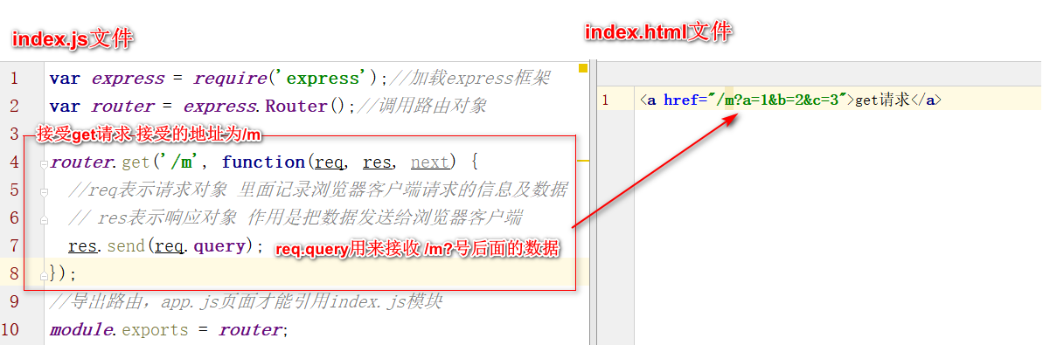
【Psot请求】
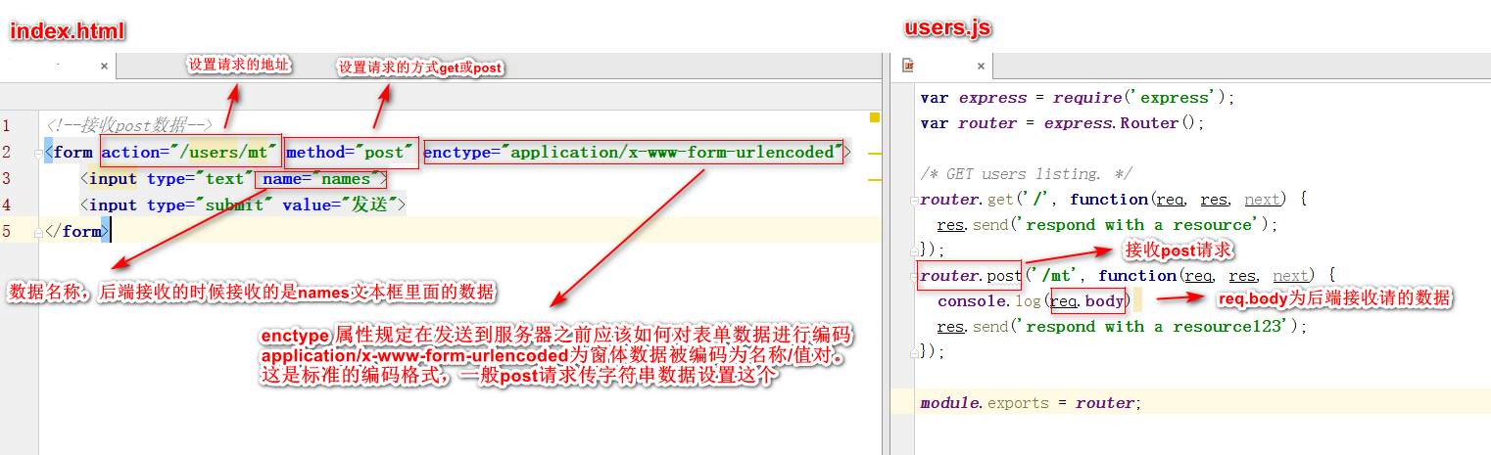

【Get请求】
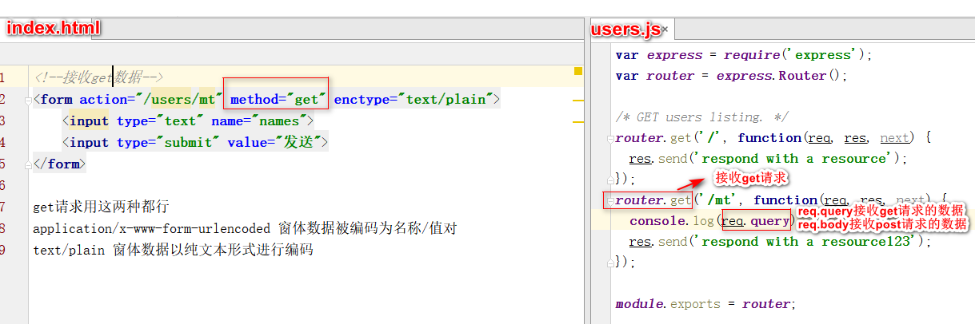

【后端接口】
在工作中经常提到 后端接口 所谓后端接口就是一个 服务器的地址，当客户端请求服务器的地址的时候 服务器会返回客户端json数据 提供给前端使用
下面我们使用node创建一个接口：

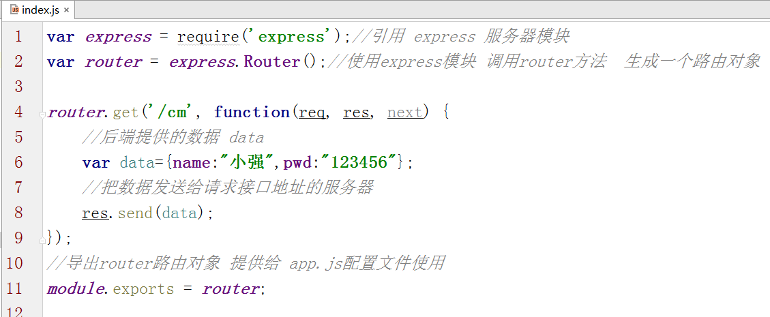

接口地址为：http://127.0.0.1:3000/cm
请求的结果：
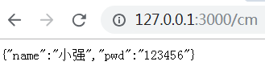

Post请求上传单个文件 需要先安装 上传文件模块 npm install --save multer
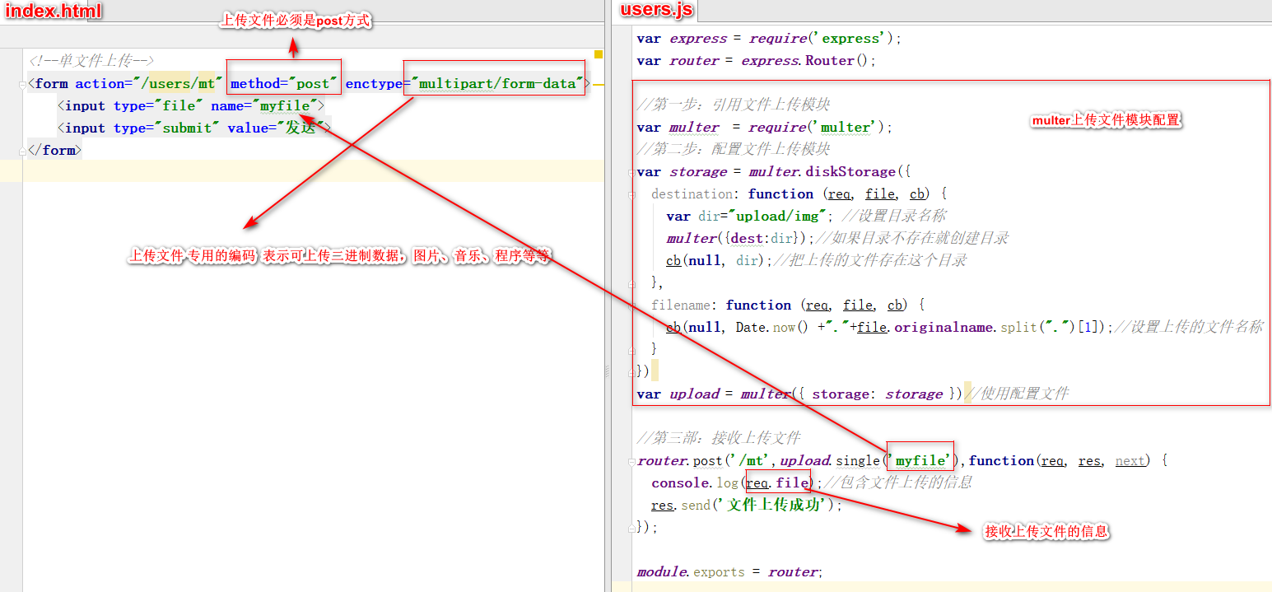
具体代码：
<!--单文件上传-->
<form action="/users/mt" method="post" enctype="multipart/form-data">
<input type="file" name="myfile">
<input type="submit" value="发送">
</form>

//第一步：引用文件上传模块
var multer = require('multer');
//第二步：配置文件上传模块
var storage = multer.diskStorage({
destination: function (req, file, cb) {
var dir="upload/img"; //设置目录名称 (可更改)
multer({dest:dir});//如果目录不存在就创建目录
cb(null, dir);//把上传的文件存在这个目录
},
filename: function (req, file, cb) {
cb(null, Date.now() +"."+file.originalname.split(".")[1]);//设置上传的文件名称
}
})
var upload = multer({ storage: storage })//使用配置文件
//第三部：接收上传文件
router.post('/mt',upload.single('myfile'),function(req, res, next) {
//‘/mt’为<form>标签上设置的接口 ‘myfile’为<input>的name属性的值 必须一一对应
console.log(req.file);//包含文件上传的信息
res.send('文件上传成功');
});

- node服务器 验证码使用
- 先要安装验证码模块：npm install --save svg-captcha
- svg-captcha 模块文档：https://github.com/lemonce/svg-captcha/blob/HEAD/README_CN.md
- 用法：https://github.com/lemonce/svg-captcha/blob/HEAD/README_CN.md
var svgCaptcha = require('svg-captcha');
app.get('/captcha', function (req, res) {
var captcha = svgCaptcha.create();
req.session.captcha = captcha.text;

res.type('svg'); // 使用ejs等模板时如果报错 res.type('html')
res.status(200).send(captcha.data);
});
//如果将代码放在index.js内，需要将app.get()改成router.get()

登录：
Html页面：
<form class="myform" action="/admin/login_m" method="post">
<dl class="admin_login">
<dt>
<strong>站点后台管理系统</strong>
<em>Management System</em>
</dt>
<dd class="user_icon">
<input type="text" placeholder="账号" class="login_txtbx" name="userName"/>
</dd>
<dd class="pwd_icon">
<input type="password" placeholder="密码" class="login_txtbx" name="userPwd"/>
</dd>
<dd class="val_icon">
<div class="checkcode">
<input type="text" id="J_codetext" placeholder="验证码" maxlength="4" class="login_txtbx">
<img class="J_codeimg" src="/admin/captcha">
</div>
<input type="button" value="验证码" class="ver_btn">
</dd>
<dd>
<input type="button" value="立即登陆" class="submit_btn"/>
</dd>
<dd>
<p>© 2018-2020 版权所有</p>
<p>xx-xxxxx-xxxx</p>
</dd>
</dl>
</form>
<script>
//点击按钮 或点击验证码图 的时候 让验证码的src地址发生改变，这个时候就会重新请求 得到新的图片
$(".J_codeimg,.ver_btn").click(function(){
$(".J_codeimg").prop("src","/admin/captcha?QQ="+Math.random()+Math.random());
});
$(".submit_btn").click(function(){
//把输入验证码与cookie中的验证码进行对比
var inputCode=$("#J_codetext").val(); //得到输入的验证码
var getCookieCode=/code=([^;]+)/.exec(document.cookie)[1];//得到cookie中的验证码
if(inputCode.toLowerCase()==getCookieCode.toLowerCase()){
//说明验证码正确
alert("验证码正确！");
//要把标签的数据进行提交，每一个表单标签都有一个submit方法，直接执行这个方法，表单就可以提交数据
$(".myform").submit();
}else{
//验证码错误
alert("验证码错误！");
//再把验证码更新一下就行了
$(".J_codeimg").prop("src","/admin/captcha?QQ="+Math.random()+Math.random());
}
});
</script>

Admin.js路由页面
//路由登录页面
router.get("/login",function(req,res,next){
res.render("admin/login.hbs");
})
//验证码：
var svgCaptcha = require('svg-captcha');
router.get('/captcha', function (req, res) {
var captcha = svgCaptcha.create({size: 4,noise: 10,color: true });
console.log(captcha.text);
//把生产的验证码 存到cookie中，方便前端登录页面 验证
//设置cookie: res.cookie("cookie名称","值");
res.cookie("code",captcha.text);
res.type('svg');//文件格式svg
res.send(captcha.data);
});
//设置登录按钮的路由
router.post("/login_m",function(req,res,next){
console.log(req.body);
var sql="select * from user where name=? and pwd=?";
var data=[req.body.userName,req.body.userPwd];
connection.query(sql,data,function(e,r){
if (e) throw e;
//如果大于0 说明查询到了数据，登录成功，如果为0说明没有查询到数据登录失败
if(r.length>0){
res.cookie("userName",req.body.userName);
res.send("登录成功");
}else{
res.send("用户名密码错误 或 用户不存在");
}
})
})

- node服务器使用中间件
中间件：中间件就是在执行 路由函数代码之前 执行的函数
定义：
/*
中间件：中间件是一个函数，用来处理请求的数据，比如对请求的数据进行筛选,一般中间件
会在执行路由代码之前执行
*/
/* 中间件 接受所有的请的 必须先执行下面的中间件函数*/
比如：你请求：/a ,那么在服务器中 会先执行 use里面的函数代码 然后通过next（） 才会执行/a
路由函数的代码
router.use(function(req,res,next){
console.log("1");
next(); //调用你请求的路由地址
})
router.get('/a', function(req, res, next) {
console.log("2");
res.send('2');
});

7.node服务器cookie使用
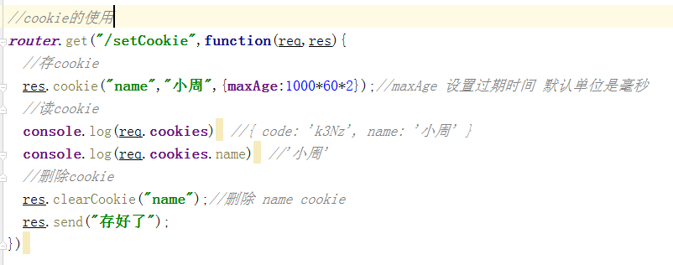

- node服务器实现后台登录与注册
用户登录代码：
- 模板代码 login.hbs
<form class="myform" action="/login_m" method="post">
<dl class="admin_login">
<dt>
<strong>站点后台管理系统</strong>
<em>Management System</em>
</dt>
<dd class="user_icon">
<input type="text" placeholder="账号" class="login_txtbx" name="userName"/>
</dd>
<dd class="pwd_icon">
<input type="password" placeholder="密码" class="login_txtbx" name="userPwd"/>
</dd>
<dd>
<input type="submit" value="立即登陆" class="submit_btn"/>
</dd>
<dd>
<p>© 2018-2020 版权所有</p>
<p>xx-xxxxx-xxxx</p>
</dd>
</dl>
</form>
<div><a href="/user_out">用户退出</a></div>

- 登录的路由：
//设置登录按钮的路由
router.post("/login_m",function(req,res,next){
var sql="select * from user where name=? and pwd=?";
var data=[req.body.userName,req.body.userPwd];
connection.query(sql,data,function(e,r){
if (e) throw e;
//如果大于0 说明查询到了数据，登录成功，如果为0说明没有查询到数据登录失败
if(r.length>0){
res.cookie("userName",req.body.userName);
res.redirect("/admin"); //进入后台首页
}else{
res.render("admin/login.hbs");//进入登录页面
}
})
})
//设置用户退出
router.get("/user_out",function(req,res){
res.clearCookie("userName"); //清除 userName cookie
res.redirect("/admin");////进入后台首页
});

- 后端首页 权限设置，如果没有登录 就让用户登录，如果登录 就可以访问后端首页：
router.use(function (req,res,next) {
console.log(req.cookies);//{ code: 'FwNj', userName: '小周' }
if(req.cookies.userName){//如果有 就执行next() 通过路由
next();
}else{
//没有就跳转到登录页面
res.render("admin/login.hbs");
}
})

9.node实现二维码
//二维码模块 npm install qr-image
var qr = require('qr-image');
router.get('/create_qrcode', function (req, res, next) {
var text = req.query.text; //接收的字符串
var img = qr.image(text,{size :10});//size: 图片的大小
res.type("image/png");//设置响应类型是图片类型
img.pipe(res);//输出图片
});

在页面中使用：
<img src="/create_qrcode?text=123">

10.前端的ajax
Ajax
- 先来两幅图：
--1.传统的请求：
--2.ajax的请求：
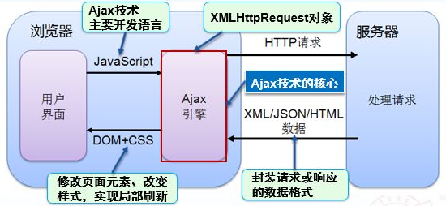

传统的请求 与 ajax请求 最大的区别是ajax请求 页面不需要刷新 而传统的请求响应页面会重新载入会刷新

更详细的介绍：
ajax 是一种 与服务器 进行数据交互 在页面无刷新 状态的一种功能
传统的请求和响应 页面会发生刷新， 如果是ajax请求的话页面不会刷新
传统的请求：
客户端A页面发送请求 ----> 服务器接受到了请求---->服务器把数据响应给客户端A页面
因为A页面收到了服务端的响应数据，那么这个数据要放到页面中，页面必须重新载入一遍才可以
ajax的请求：
客户端A页面通过ajax发送请求---->服务器接受到了请求--->服务器把数据响应给ajax--
--->ajax再把数据放到页面中显示
因为ajax是js，js对页面中的数据更改是不用刷新的，直接操作dom就可以了
因为 ajax 就是js中的一个对象：new XMLHttpRequest()

用法案例1:
<input type="button" value="发送请求" id="btn">
<script>
var btn=document.querySelector("#btn");
btn.onclick=function(){
//第一步创建ajax对象
var ajax=new XMLHttpRequest();
//第二步 让对象请求 open("写请求的方式","请求的地址",请求代码执行顺序);
/*
请求的方式：get 和 post
请求的地址：指的是服务器的地址
请求代码执行顺序 ：true表示异步执行，false表示同步执行
*/
console.log(ajax.readyState);//0 请求准备的时候
ajax.open("get","/abc?name=小王",true);
console.log(ajax.readyState);//1 请求在发送的状态当中
//第三步：发送请求;
ajax.send();
//第四部：监听请求与响应的整个过程
ajax.onreadystatechange=function()
{
console.log(ajax.readyState);//234 2:请求已接收 3:请求处理中等待响应 4请求已完成且响应已就绪
if (ajax.readyState==4 && ajax.status==200) //ajax.status 表示请求的状态码 200表示成功
{
alert(ajax.responseText);//ajax.responseText 表示响应的数据
}
}
}
</script>

用法案例2：ajax异步请求
<input type="button" value="发送请求" id="btn">
<script>
/*
ajax.open("get","/abc?name=小王",true); true表示异步
异步执行： 表示ajax发送请求 与接收响应 不会阻碍 ajax后面的js代码的执行
也就是说 ajax在发送请求与接收响应的过程中 其实ajax后面的js代码 还是在运行的
ajax的代码并不会阻塞 ajax后面的js代码运行
* */
var btn=document.querySelector("#btn");
btn.onclick=function(){
//ajax代码
var ajax=new XMLHttpRequest();
ajax.open("get","/abc?name=小王",true);
ajax.send();
ajax.onreadystatechange=function()
{
if (ajax.readyState==4 && ajax.status==200)
{
alert(ajax.responseText);
}
}
//ajax后面的代码
alert(1);
alert(2);
alert(3);
alert(4);
}
</script>

用法3：ajax同步请求：
<input type="button" value="发送请求" id="btn">
<script>
/*
ajax.open("get","/abc?name=小王",false); false表示同步
同步执行：表示 ajax必须接收到响应 或 响应的数据以后 才会执行ajax后面的代码
也就说 ajax后面的代码 如果要执行，必须要等ajax接收到响应以后才会执行
* */
var btn=document.querySelector("#btn");
btn.onclick=function(){
//ajax代码
var ajax=new XMLHttpRequest();
ajax.open("get","/abc?name=小王",false);
ajax.send();
alert(ajax.responseText);
//ajax后面的代码
alert(1);
alert(2);
alert(3);
alert(4);
}
</script>

用法4跨域请求：我们在sys服务器中 通过ajax 请求 mt服务器中的路由地址
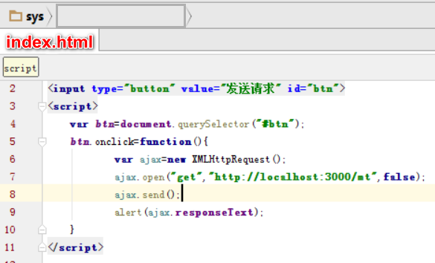

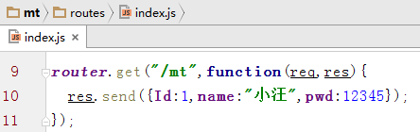

当我们在sys服务器 里面试图通过ajax发送请求 到mt服务器的时候 发现浏览器控制台报错：
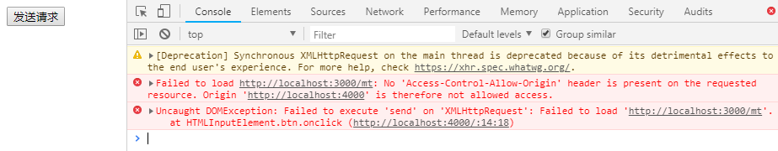

上面的错误 其实是正常的，因为我们的浏览器 有一个同源策略限制 限制了ajax的请求
同源策略： 表示 请求的协议、域名、端口号 相同 就是同源， ajax只能访问同源的请求，也就是ajax只能访问同一个服务器里面的内容才行
比如说：
https://www.baidu.com/
http://www.baidu.com/
不属于同源 因为协议不同

http://www.baidu.cn/
http://www.baidu.com/
不属于同源 因为域名不同

http://www.baidu.cn:4000/
http://www.baidu.cn:3000/
不属于同源 因为端口号不同

同源策略的限制：
- ajax只能请求同源的 地址，不能访问 不同源的地址
- Js只能获取 同源的cookie 及本地存储 不能获取不同源的cookie
- Js只能操作 同源的dom 不能操作 不同源的dom

同源策略的限制是 网络相互访问的安全性得到了提高

上面因为同源策略 限制了我们的ajax 跨域请求，但是在实际开发中我们又需要 ajax跨域的需求 所以接下来我们会学几种跨域请求
数据的方法：

1.jsonp跨域，jsonp是一种解决跨域的方案的叫法 并不是一种技术 ，json 是实际的代码 是一个对象 是一种数据类型
虽然 同源策略限制了ajax的跨域请求，但是并没有限制 标签上的 src、href 属性访问不同网站下的资源，我们的jsonp就是利用这种
通过 src，href属性 访问不同域 下的地址 实现了 跨域访问的功能,那么下面我们具体看一下jsonp的写法：
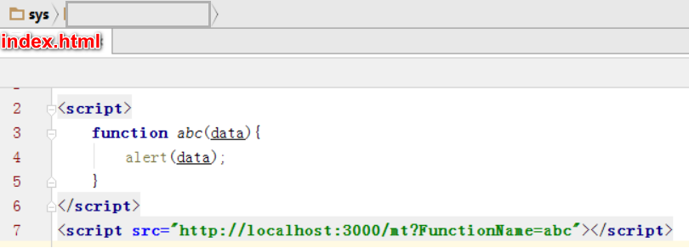
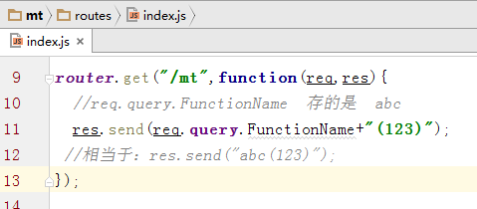

解释:
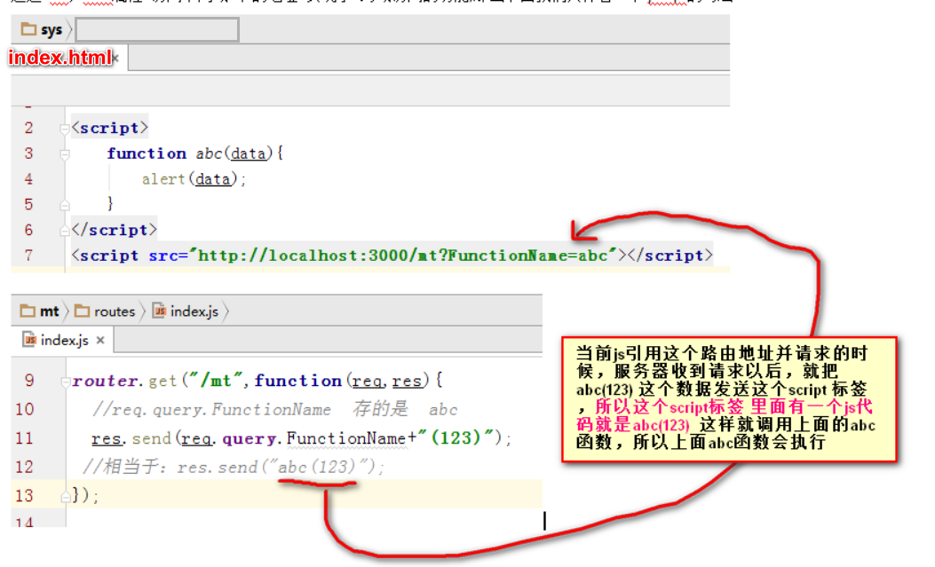
数据接口是一个 url地址，这个url地址中是带数据的

2.CORS跨域（其实就是在服务器端设置支持外域访问的请求）
cors是一个W3C标准，全称是"跨域资源共享"（Cross-origin resource sharing）。
它允许浏览器向跨源服务器，发出XMLHttpRequest请求，从而克服了AJAX只能同源使用的限制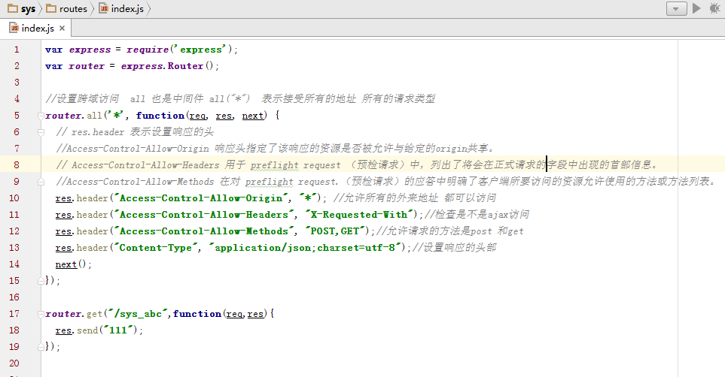

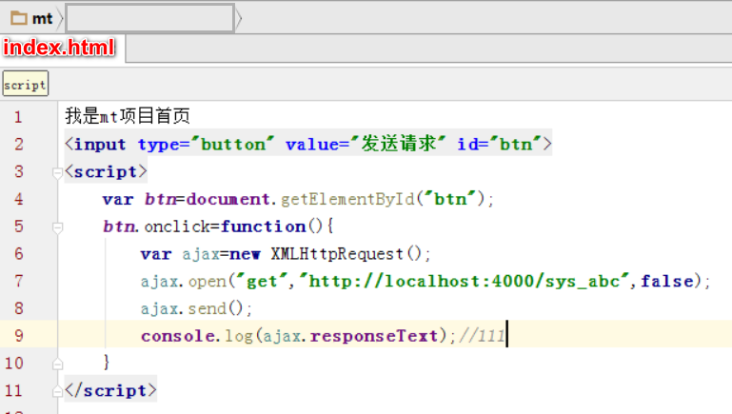
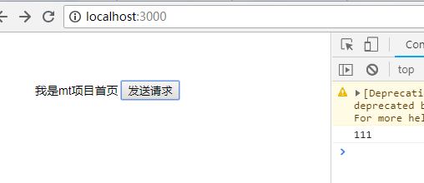

- jquery的ajax操作：
1.get请求
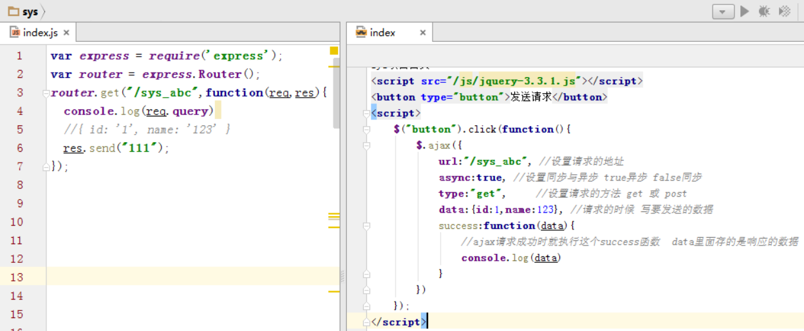

- post请求
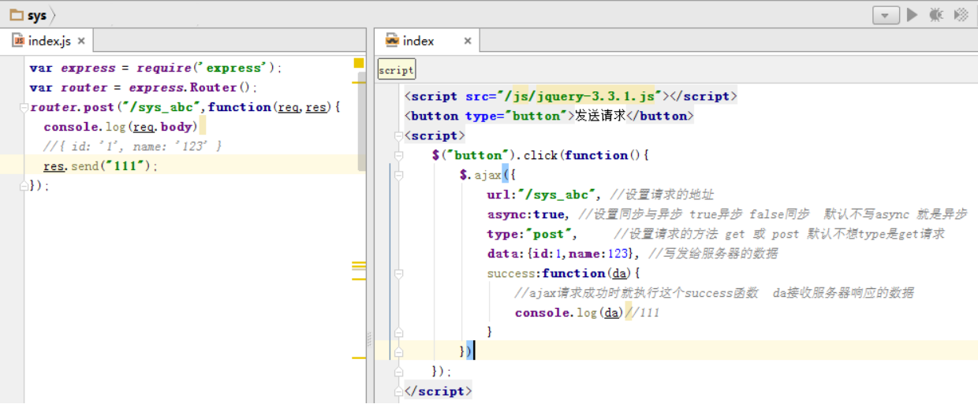

- 文件上传 和 数据发送
模板页面
<script src="/js/jquery-3.3.1.js"></script>
<input type="text" class="userName">
<input type="file" class="myfile">
<button type="button">发送请求</button>
<script>
$("button").click(function(){
//先取文件数据
var fileData=$(".myfile").prop("files");
var datas=new FormData();
datas.append("imgsss",fileData[0]);
datas.append("userNamess",$(".userName").val());
$.ajax({
url:"/users/sys_abc",
async:true,
contentType:false,
//(默认: "application/x-www-form-urlencoded") 发送信息至服务器时内容编码类型。默认值适合大多数情况。
// 如果你明确地传递了一个content-type给 $.ajax() 那么他必定会发送给服务器（即使没有数据要发送）
//如果不想转换为 "application/x-www-form-urlencoded" 请设置成false
processData:false,
//(默认: true) 默认情况下，通过data选项传递进来的数据，如果是一个对象(技术上讲只要不是字符串)，
// 都会处理转化成一个查询字符串，以配合默认内容类型 "application/x-www-form-urlencoded"。
// 如果要发送 DOM 树信息或其它不希望转换的信息，请设置为 false。
type:"post",
data:datas,
success:function(da){
console.log(da)//111
}
})
});
</script>
路由页面：
//第一步：引用文件上传模块
var multer = require('multer');
//第二步：配置文件上传模块
var storage = multer.diskStorage({
destination: function (req, file, cb) {
var dir="public/img"; //设置目录名称
multer({dest:dir});//如果目录不存在就创建目录
cb(null, dir);//把上传的文件存在这个目录
},
filename: function (req, file, cb) {
cb(null, Date.now()+Math.random()+Math.random()+"."+file.originalname.split(".")[1]);//设置上传的文件名称
}
})
var upload = multer({ storage: storage })//使用配置文件
router.post("/sys_abc",upload.single('imgsss'),function(req,res){
console.log(req.file)
console.log(req.body);
//{ id: '1', name: '123' }
res.send("111");
});

- jquery跨域：
写法1：
<script src="/js/jquery-3.3.1.js"></script>
<button type="button">发送请求</button>
<script>
$("button").click(function(){
$.ajax({
url:"http://www.kugou.com/yy/index.php?r=play/getdata&hash=340B30468710F447D17A4FF42FDDD9BB&album_id=569211&_=1497972864535",
dataType:"jsonp",//设置服务端返回的数据类型 jsonp 表示设置是jsonp的这种数据
success:function(data){ //data接收jsonp 返回的数据
console.log(data)
}
});
});
</script>

写法2：
<script src="/js/jquery-3.3.1.js"></script>
<button type="button">发送请求</button>
<script>
function abc(data){
console.log(data);//可以输出数据
}
$("button").click(function(){
$.ajax({
url:"http://www.kugou.com/yy/index.php?r=play/getdata&hash=340B30468710F447D17A4FF42FDDD9BB&album_id=569211&_=1497972864535",
jsonpCallback:"abc",//设置callback等于的函数名称
dataType:"jsonp",//设置服务端返回的数据类型 jsonp 表示设置是jsonp的这种数据
success:function(data){
console.log(data);//可以输出数据
}
});
});
</script>

写法3：
<script src="/js/jquery-3.3.1.js"></script>
<button type="button">发送请求</button>
<script>
$("button").click(function(){
$.ajax({
url:"http://www.kugou.com/yy/index.php?",//地址后面要带一个？
dataType:"jsonp",//设置服务端返回的数据类型 jsonp 表示设置是jsonp的这种数据
data:{
r:"play/getdata",
hash:"340B30468710F447D17A4FF42FDDD9BB",
album_id:"569211",_:"1497972864535"
},
success:function(data){
console.log(data);//可以输出数据
}
});
});
</script>

获取分类数据模块 https://www.npmjs.com/package/navcm
